6 участков дорог, где часто происходят ДТП, станут более безопасными
Уже к 10 июня там проведут необходимые работы – поменяют разметку, установят новые дорожные знаки, изменят организацию движения.
Опасные участки выявили сотрудники ГИБДД на основе статистики аварийных ситуаций. Были проанализированы причины, которые приводили к столкновениям автомобилей, наездам на пешеходов, дорожным конфликтам. Совместно со специалистами по организации дорожного движения были разработаны меры, которые помогут водителям не допускать подобного вновь.
Так, на ул. Пограничников, 33 в прошлом году было зафиксировано 4 автостолкновения. Основные причины - нарушение требований сигналов светофора, правил перестроения и очередности проезда. Для того чтобы изменить ситуацию на участке изменят правила движения по полосам. С крайней левой полосы теперь можно будет только поворачивать налево. На участке установят соответствующие дорожные знаки.
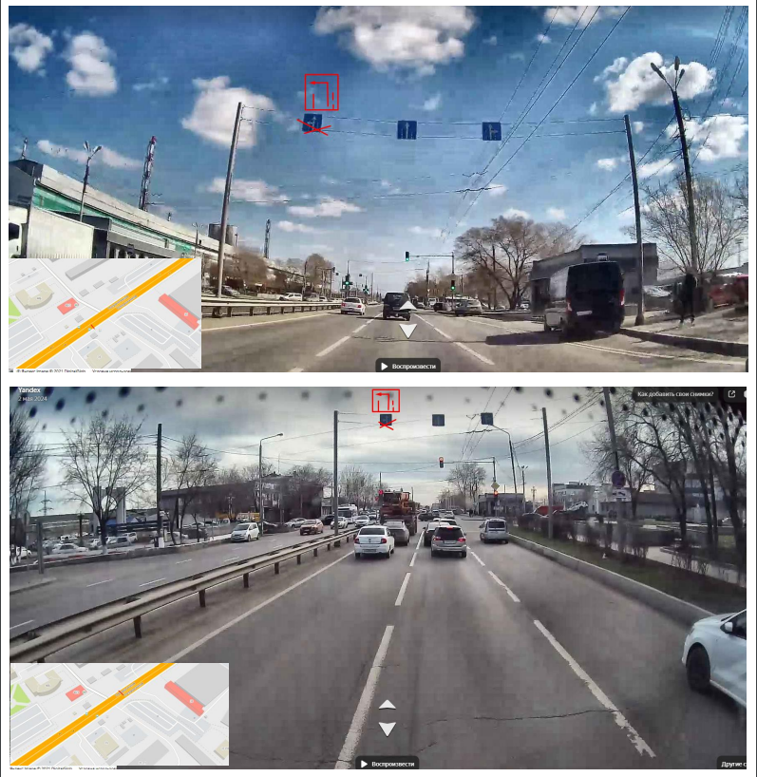
На ул. Партизана Железняка, 26 водители попадали в ДТП из-за неправильного расчета при развороте, нарушения правил перестроения и расположения автомобиля на проезжей части. Поэтому на участке появятся дополнительные дорожные знаки на Г-образной опоре. Их расположат в прямом и обратном направлениях движения. Водители будут заранее видеть, что по трем полосам теперь можно будет ехать прямо, а четвертая (крайняя левая) будет предназначаться только для разворота.
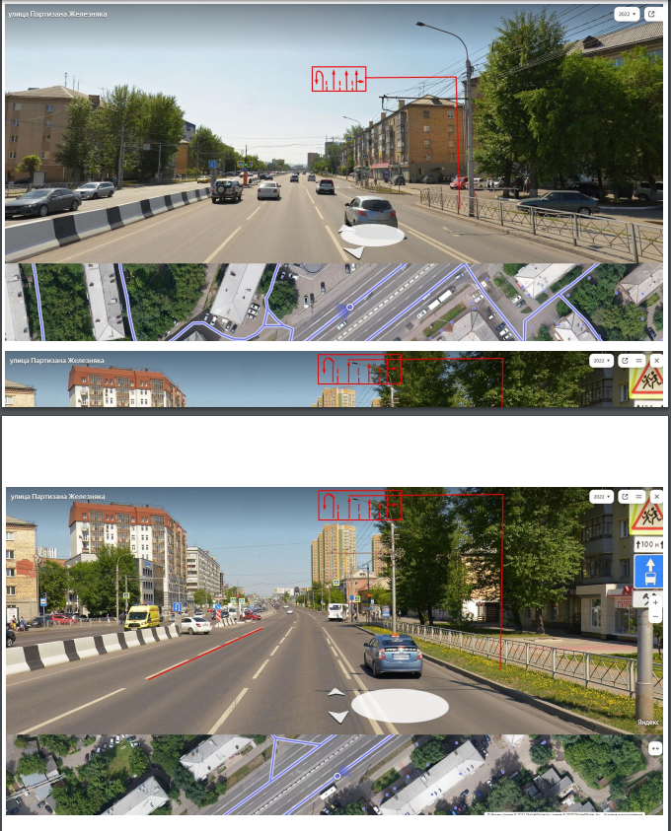
На ул. Калинина, 171г конфигурация дороги исторически имеет опасные повороты. За прошлый год водители допустили там несколько наездов на препятствия, столкновений, наездов на пешеходов, несмотря на уже действующие дорожные знаки. Поэтому перед этим участком будут установлены щиты желто-зеленого цвета «Внимание, аварийный участок!» с предупреждением об опасном повороте и рекомендацией соблюдения скорости 40 км/ч.
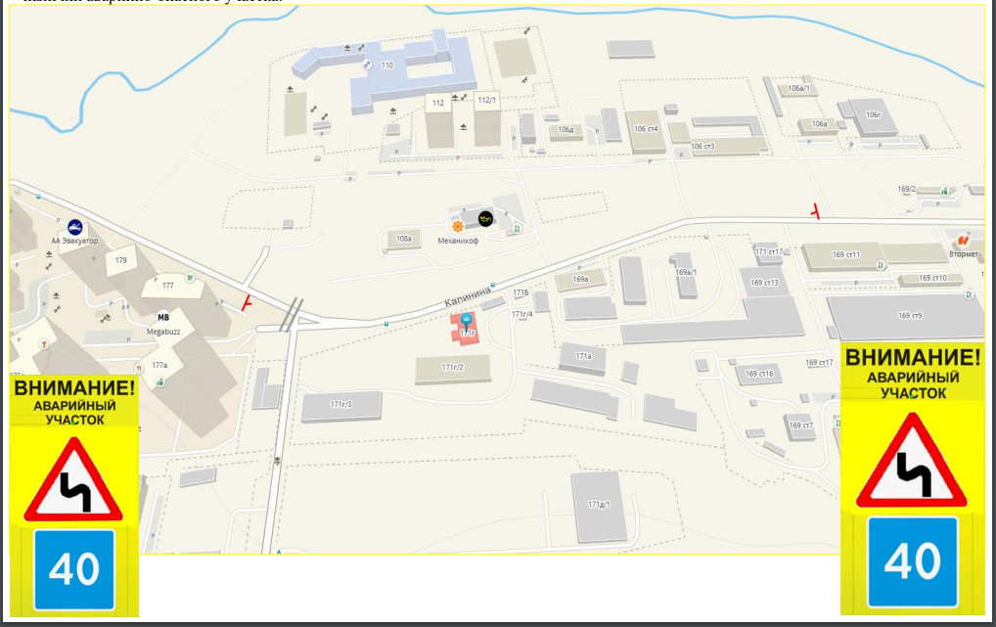
На ул. Глинки в районе здания по ул. Рязанская, 12 стр.10 в прошлом году было 4 столкновения, пострадали 5 человек. Основная причина – несоответствие скорости движения конкретным дорожным условиям, а также очередности движения при развороте. Поэтому на этом участке для водителей тоже установят желто-зеленые щиты «Внимание, аварийный участок!». Они будут предупреждать об опасной зоне длиной 100 метров и рекомендовать сбросить скорость до 40 км/ч.
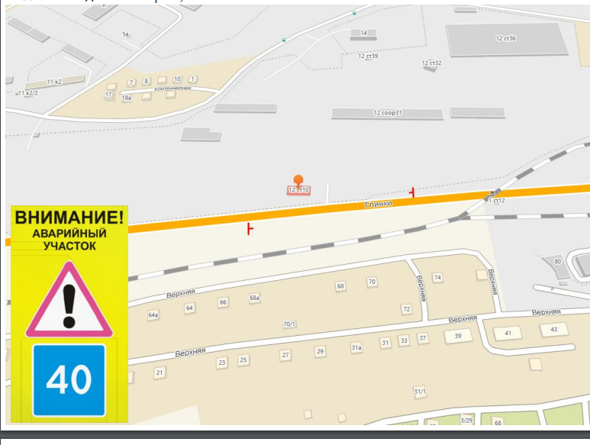
Аналогичные щиты также установят на ул. Грунтовая, 24 А. Водители там также часто переоценивают свои возможности и выбирают скорость, не соответствующую конкретным дорожным условиям. За прошлый год в итоге – 3 ДТП.
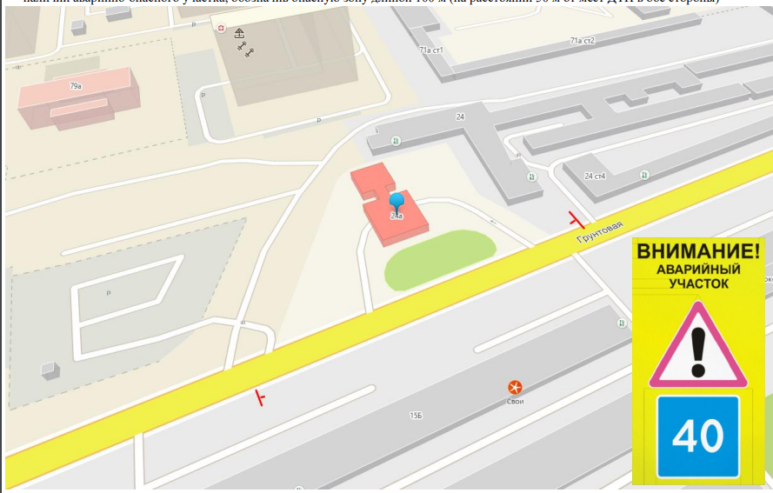
Также разметку и схему движения изменят на участке возле спортивной школы по ул. Семафорная, 247Б. Там из-за нарушения водителями очередности проезда в прошлом году пострадали 5 человек. Поэтому там появится новый дорожный знак «Движение только направо». Выезжая с прилегающей территории на ул. Семафорная можно будет двигаться только в сторону кольца на перекрестке с ул. Матросова. В случае необходимости его можно будет использовать для разворота и движения в противоположном направлении.
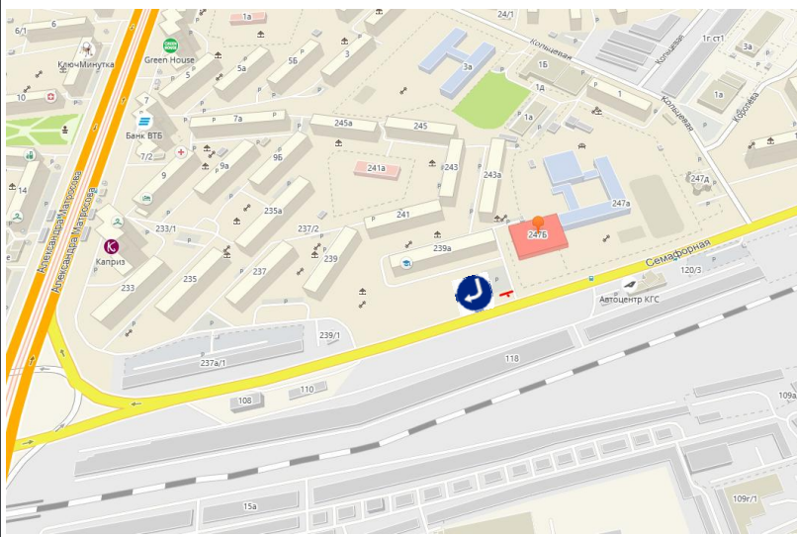
Все изменения будут введены с 10 июня 2024 года и будут действовать в постоянном режиме.

Дополнительная информация для СМИ: Светлана Трушкова 227-22-62

